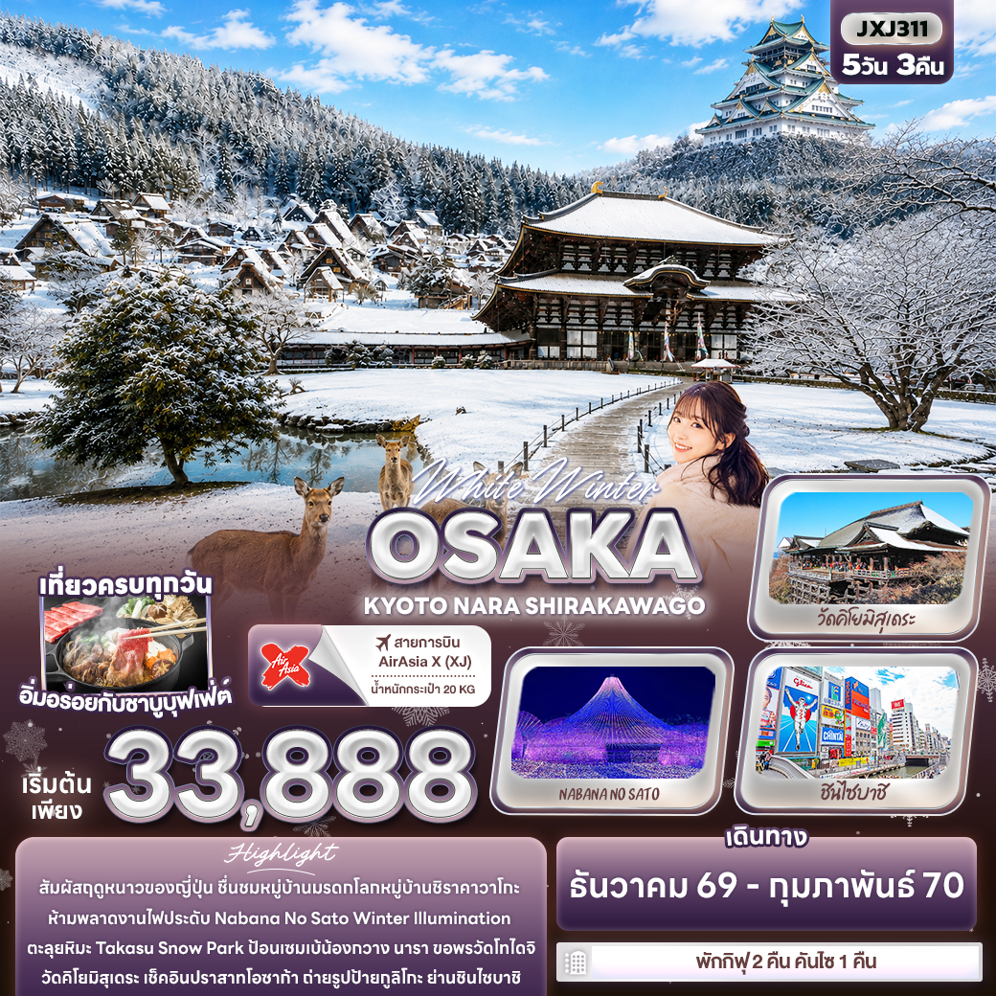


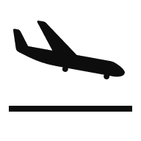

FLIGHT:

DMK KIX KIX DMK
เที่ยวบิน เวลาออก เวลาถึง
XJ613
09.55
14.45
เที่ยวบิน เวลาออก เวลาถึง
JXJ612
00.55
08.40


JXJ311 White Winter OSAKA
KYOTO NARA SHIRAKAWAGO 6 วัน 4 คืน

สัมผัสฤดูหนาวของญี่ปุ่น ชื่นชมหมู่บ้านมรดกโลกหมู่บ้านชิราคาวาโกะ
ห้ามพลาดงานไฟประดับ Nabana No Sato Winter Illumination
ตะลุยหิมะ Takasu Snow Park ป้อนเซมเบ้น้องกวาง นารา ขอพรวัดโทไดจิ
วัดคิโยมิสุเดระ เช็คอินปราสาทโอซาก้า ถ่ายรูปป้ายกูลิโกะ ย่านชินไซบาชิ



• เที่ยวครบทุกวัน !!
• พักกิฟุ 2 คืน คันไซ 1 คืน
• เมนูพิเศษ อิ่มอร่อยกับชาบูบุฟเฟ่ต์

เดินทางโดยสายการบิน AirAsia X (XJ) น้ำหนักสัมภาระโหลดใต้ท้องเครื่อง 20 kg. / CARRY ON 7 kg.
วันที่ | โปรแกรมท่องเที่ยว | เช้า | เที่ยง | เย็น | โรงแรม
1 | ท่าอากาศยานนานาชาติดอนเมือง ประเทศไทย
2 | XJ612 DMK-KIX 00.55-08.40 ท่าอากาศยานนานาชาติดอนเมือง ประเทศไทย – ท่าอากาศยานนานาชาติคันไซ ประเทศญี่ปุ่น – นารา – วัดโทไดจิ(รวมค่าเข้า) – จังหวัดมิเอะ – Mitsui Outlet Park Jazz Dream – ชมงานไฟ Nabana No Sato Illumination – จังหวัดกิฟุ |  |  |  | Hotel Koyo  3* หรือระดับใกล้เคียงกัน
3 | จังหวัดกิฟุ – Takasu Snow Park (รวมค่าเข้า+Sled) – หมู่บ้านมรดกโลกชิราคาวาโกะ – Aeon Mall – จังหวัดกิฟุ |  |  |  | Hotel Koyo  3* หรือระดับใกล้เคียงกัน
4 | จังหวัดกิฟุ – เกียวโต – Duty free – วัดคิโยมิสุเดระ(รวมค่าเข้า) – โอซาก้า – ปราสาทโอซาก้า(ด้านนอก) – ย่านชินไซบาชิ – เมืองอิซูมิซาโนะ |  |  |  | Izumisano Center Hotel  Or  N Gate Hotel  3* หรือ ระดับใกล้เคียงกัน
5 | ท่าอากาศยานนานาชาติคันไซ ประเทศญี่ปุ่น – ท่าอากาศยานนานาชาติดอนเมือง ประเทศไทย  XJ613 KIX-DMK 09.55-14.25

วันเดินทาง | ราคาผู้ใหญ่  (บาท) | ราคาเด็ก  (บาท) | พักเดี่ยว เพิ่ม  (บาท) | ที่นั่ง | หมายเหตุ
16-20 ธันวาคม 2569 | 33,888 | ไม่มีราคาเด็ก  (Infant ไม่เกิน 2 ปี  6,000 บาท) | 7,500 | 34
18-22 ธันวาคม 2569 | 33,888 | ไม่มีราคาเด็ก  (Infant ไม่เกิน 2 ปี  6,000 บาท) | 7,500 | 34
28 ธันวาคม 2569 – 01 มกราคม 2570 | 44,888 | ไม่มีราคาเด็ก  (Infant ไม่เกิน 2 ปี  6,000 บาท) | 7,500 | 34
29 ธันวาคม 2569 – 02 มกราคม 2570 | 44,888 | ไม่มีราคาเด็ก  (Infant ไม่เกิน 2 ปี  6,000 บาท) | 7,500 | 34
13-17 มกราคม 2570 | 33,888 | ไม่มีราคาเด็ก  (Infant ไม่เกิน 2 ปี  6,000 บาท) | 7,500 | 34
20-24 มกราคม 2570 | 33,888 | ไม่มีราคาเด็ก  (Infant ไม่เกิน 2 ปี  6,000 บาท) | 7,500 | 34
22-26 มกราคม 2570 | 33,888 | ไม่มีราคาเด็ก  (Infant ไม่เกิน 2 ปี  6,000 บาท) | 7,500 | 34
27-31 มกราคม 2570 | 34,888 | ไม่มีราคาเด็ก  (Infant ไม่เกิน 2 ปี  6,000 บาท) | 7,500 | 34
12-16 กุมภาพันธ์ 2570 | 33,888 | ไม่มีราคาเด็ก  (Infant ไม่เกิน 2 ปี  6,000 บาท) | 7,500 | 34
19-23 กุมภาพันธ์ 2570 | 33,888 | ไม่มีราคาเด็ก  (Infant ไม่เกิน 2 ปี  6,000 บาท) | 7,500 | 34
24-28 กุมภาพันธ์ 2570 | 34,888 | ไม่มีราคาเด็ก  (Infant ไม่เกิน 2 ปี  6,000 บาท) | 7,500 | 34
26 กุมภาพันธ์ – 02 มีนาคม 2570 | 33,888 | ไม่มีราคาเด็ก  (Infant ไม่เกิน 2 ปี  6,000 บาท) | 7,500 | 34

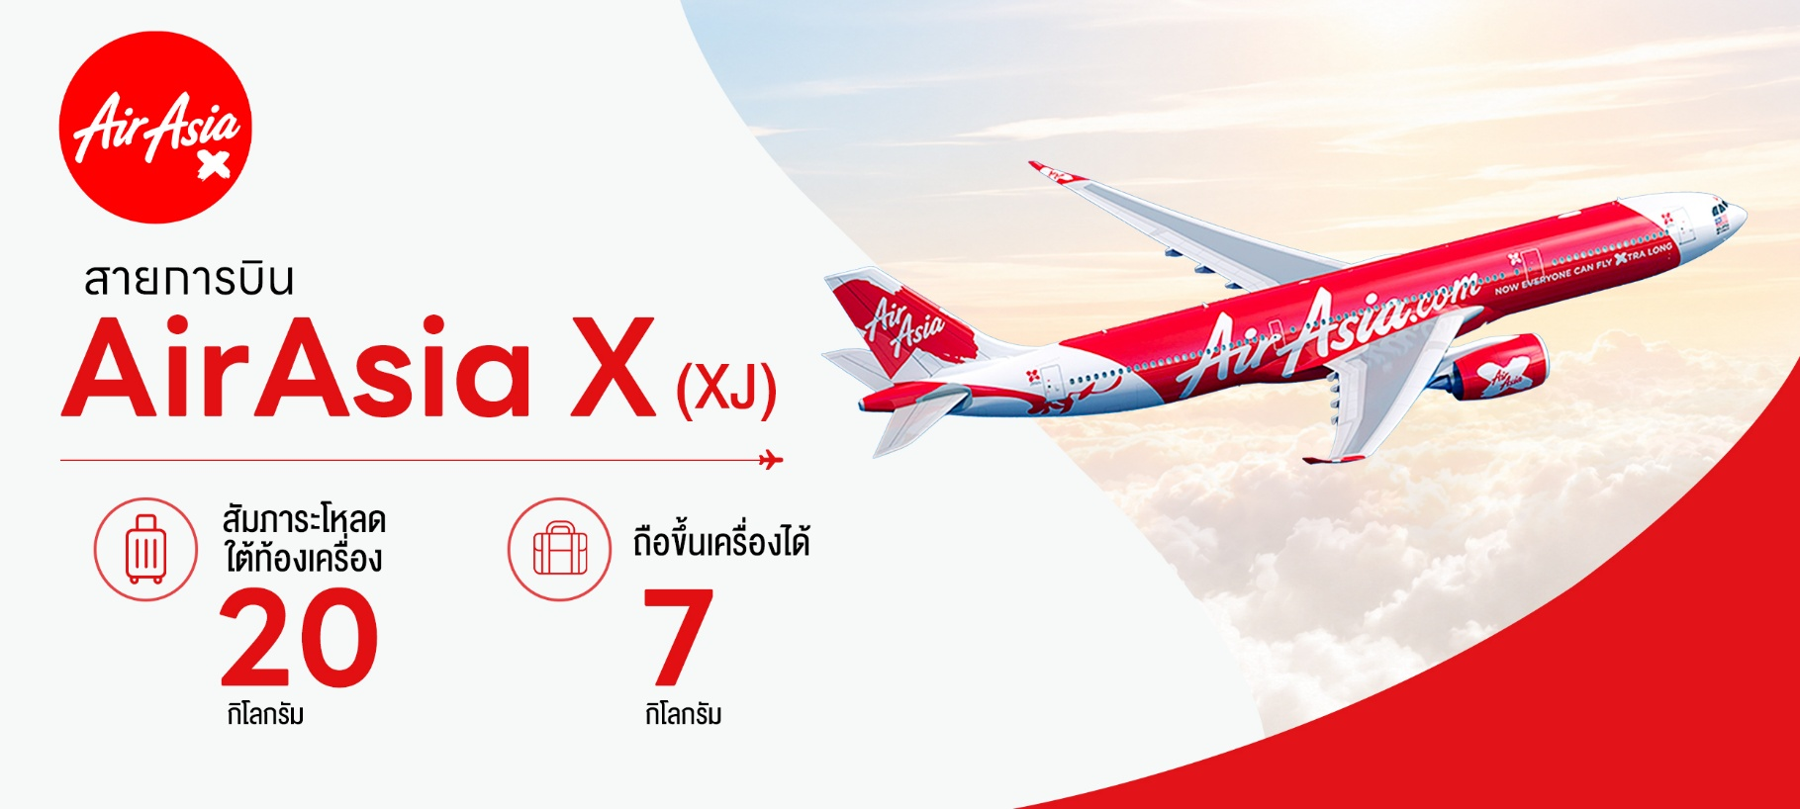

วันที่หนึ่ง ท่าอากาศยานนานาชาติดอนเมือง ประเทศไทย
นิทรรศการ Nabana No Sato Winter Illumination
21.00 น. พร้อมกันที่ ณ ท่าอากาศยานนานาชาติดอนเมือง ประเทศไทย อาคารผู้โดยสารระหว่างประเทศขาออก ชั้น 3 เคาน์เตอร์สายการบิน AIR ASIA X (XJ) มีเจ้าหน้าที่ของบริษัทฯ คอยอำนวยความสะดวกก่อนขึ้นเครื่อง
วันที่สอง ท่าอากาศยานนานาชาติดอนเมือง ประเทศไทย – ท่าอากาศยานนานาชาติคันไซ ประเทศญี่ปุ่น – นารา – วัดโทไดจิ(รวมค่าเข้า) – จังหวัดมิเอะ – Mitsui Outlet Park Jazz Dream – ชมงานไฟ Nabana No Sato Illumination(รวมค่าเข้าชม) – จังหวัดกิฟุ อาหาร เที่ยง, เย็น

00.55 น. เดินทางสู่ ประเทศญี่ปุ่น โดยสายการบิน AIR ASIA X (XJ) เที่ยวบินที่ XJ612 (ค่าทัวร์ไม่รวมค่าอาหารบนเครื่อง บนเครื่องมีจำหน่าย)
08.40 น. เดินทางถึง ท่าอากาศยานนานาชาติคันไซ ประเทศญี่ปุ่น (เวลาท้องถิ่นเร็วกว่าประเทศไทย 2 ชั่วโมง กรุณาปรับนาฬิกา ของท่านเป็นเวลาท้องถิ่น เพื่อความสะดวกในการนัดหมาย) นำท่านผ่านพิธีตรวจคนเข้าเมืองและศุลกากร สำคัญ!!! ประเทศญี่ปุ่นไม่อนุญาตให้นำอาหารสด จำพวก เนื้อสัตว์ พืช ผัก ผลไม้ เข้าประเทศ หากฝ่าฝืนจะมีโทษจับและปรับ นำทุกท่านสู่ นารา (Nara) (ใช้เวลาเดินทางโดยประมาณ 1.30 ชั่วโมง) เป็นเมืองหลวงเก่าแก่ที่มีความสำคัญสิ่งก่อสร้างโบราณมากมาย ทั้งวัด ศาลเจ้า และโบราณสถานต่างๆ
เที่ยง รับประทานอาหารเที่ยง (มื้อที่1)
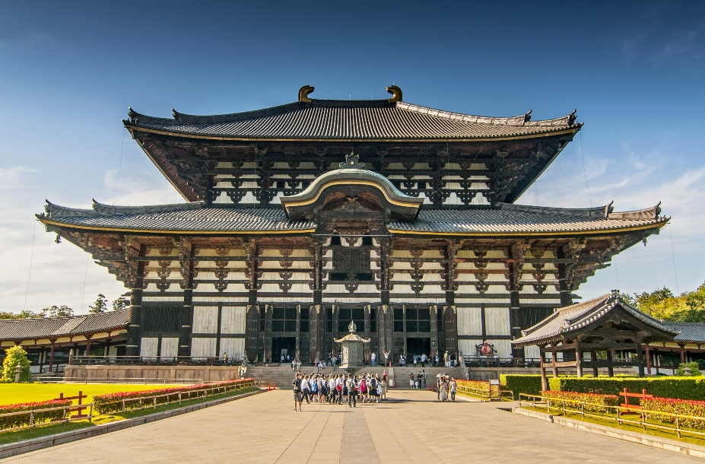
✨สักการะพระพุทธรูปสำริดที่ใหญ่ที่สุดในญี่ปุ่น วัดโทไดจิ (Todaiji) มหาวิหารไม้ที่ใหญ่ที่สุดในโลก เตรียมตัวตระการตากับความอลังการของ 'วิหารไดบุตสึเดน' สถาปัตยกรรมไม้ที่ครองสถิติใหญ่ที่สุดในโลก! แม้ปัจจุบันจะมีขนาดเพียง 2 ใน 3 ของวิหารเดิม แต่มนต์เสน่ห์และความขลังยังคงสะกดทุกสายตา และสัมผัสพลังแห่งศรัทธาขณะกราบสักการะ 'หลวงพ่อโตไดบุตสึ' องค์พระพุทธรูปสัมฤทธิ์หล่อโบราณที่ประดิษฐานอย่างสง่างามท่ามกลางวิหารมรดกโลกที่ยืนหยัดผ่านกาลเวลามานับพันปี *กรณีการเปลี่ยนสีและการร่วงโรยของใบไม้ รวมไปถึงหิมะตกไวหรือช้าทั้งนี้ขึ้นอยู่กับสภาพอากาศในแต่ละปี

หมายเหตุ: วัดและศาลเจ้า ในช่วงวันหยุดเทศกาล อาจทำให้เกิดเหตุการณ์การจราจรติดขัดใช้เวลานานกว่าปกติที่จะเข้าถึงสถานที่นั้นๆ หรือประกาศปิดถนนเส้นทางสัญจร รวมไปถึงการกำหนดห้ามนำรถบัสขนาดใหญ่เข้าพื้นที่ ทั้งนี้ทางบริษัทฯ ขอสงวนสิทธิ์ปรับโปรแกรมตามความเหมาะสมโดยคำนึงถึงความปลอดภัยของท่านเป็นหลัก โดยไม่แจ้งให้ท่านทราบล่วงหน้าทุกกรณี

บริเวณใกล้เคียงกันมี สวนกวางนารา (Nara deer park) เตรียมตัวโดนตก! 📸🦌 กับความน่ารักของฝูงกวางซีกากว่า 1,200 ตัวที่พร้อมต้อนรับคุณตลอดเส้นทางสู่วัดโทไดจิ สวนแห่งนี้ไม่ใช่แค่ที่พักผ่อน แต่คือแลนด์มาร์คสุดยิ่งใหญ่ที่มีมาตั้งแต่ปี 1880! เดินชิลล์ช้อปของที่ระลึกเก๋ๆ หรือจะซื้อขนมเซมเบ้มาแจกความสดใสให้เหล่าน้องกวาง เตรียมท่าโพสต์ให้พร้อม แล้วมาสัมผัสความน่ารักของเจ้าถิ่นนารากัน (ค่าทัวร์รวมค่าเข้าชมวัด แต่ไม่รวมค่าอาหารกวาง)
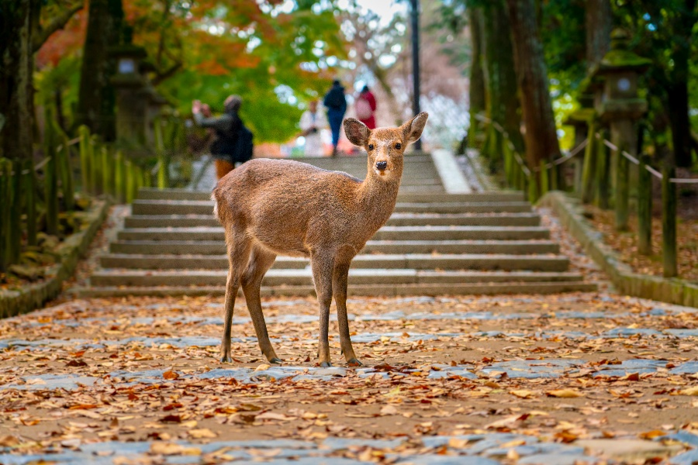
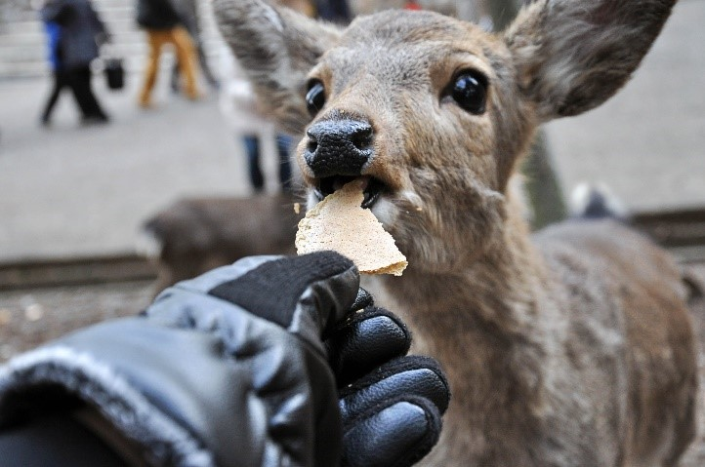
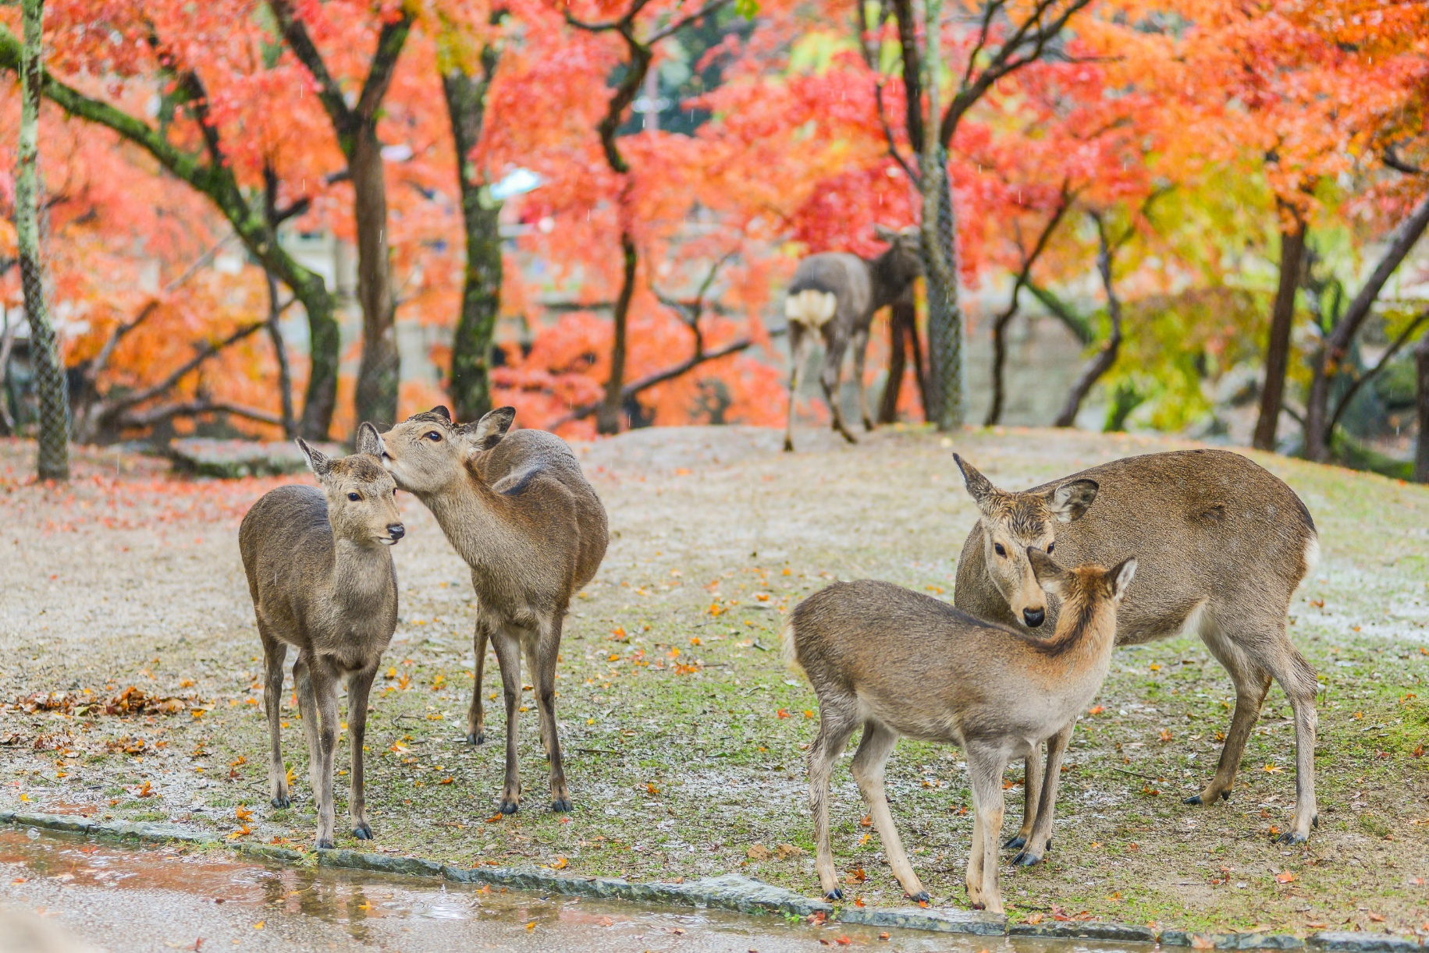

นำท่านเดินทางสู่ จังหวัดมิเอะ (Mie Prefecture) (ใช้เวลาเดินทางโดยประมาณ 1.30 ชม.) ที่นี่ถือว่าเป็น ดินแดนแห่งจิตวิญญาณ ธรรมชาติ และอาหารอันเลิศรส ตะลุยช้อปปิ้งที่ Mitsui outlet park jazz dream เป็นที่นิยมอย่างมาก มีร้านค้ากว่า 302 ร้าน ทั้งแบรนด์เสื้อผ้าเด็กจนถึงผู้ใหญ่ รองเท้า และเครื่องประดับมากมาย ซึ่งรวมทั้งแบรนด์ดัง แบรนด์หรูมากมายของต่างประเทศ และแบรนด์แฟชั่นชั้นนำของญี่ปุ่น ที่เป็นที่นิยมต่างๆ และตรงกลางห้างยังมีพื้นที่สำหรับนั่งเล่นอีกด้วย 📸 เตรียมกล้องให้พร้อมแล้วไปเดินสับไปถ่ายรูปที่ Nabana No Sato Illumination (ค่าทัวร์รวมค่าเข้าชม) เตรียมตื่นตะลึงกับงานประดับไฟ อิลลูมิเนชันอันยิ่งใหญ่ ที่ Nabana no Sato! 💖 เนรมิตพื้นที่สวนดอกไม้ให้กลายเป็นทะเลดาวด้วยหลอดไฟ LED นับล้านดวง เช็กอินอุโมงค์ไฟซิกเนเจอร์ และการแสดงแสงสีเสียงระดับเวิลด์คลาส ท่ามกลางบรรยากาศสุดโรแมนติกที่ห้ามพลาด โรแมนติกสุดๆ! นี่คือเสน่ห์เฉพาะที่หาไม่ได้จากที่ไหน! (*กรณีที่งานประดับไฟเปิดจัดแสดงไฟช้ากว่าเวลาปกติ จนทางทัวร์ไม่สามารถรอเวลาได้ จะขอทำการปรับพาเข้าชมสวนดอกไม้ของ Nabana no Sato แทน โดยไม่แจ้งให้ท่านทราบล่วงหน้าทุกกรณี)
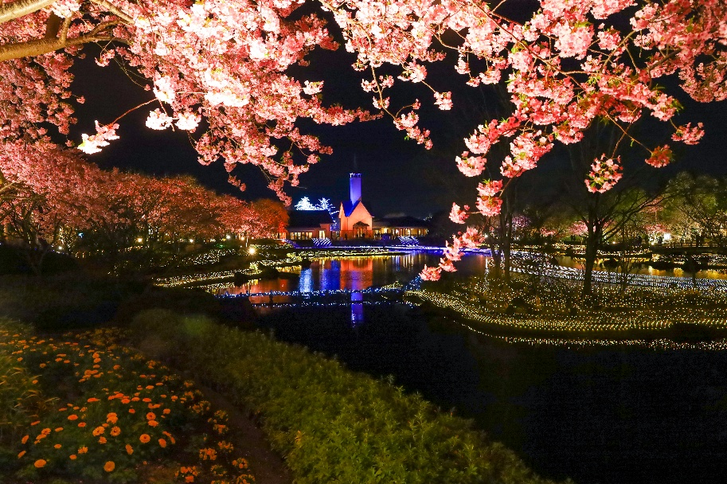
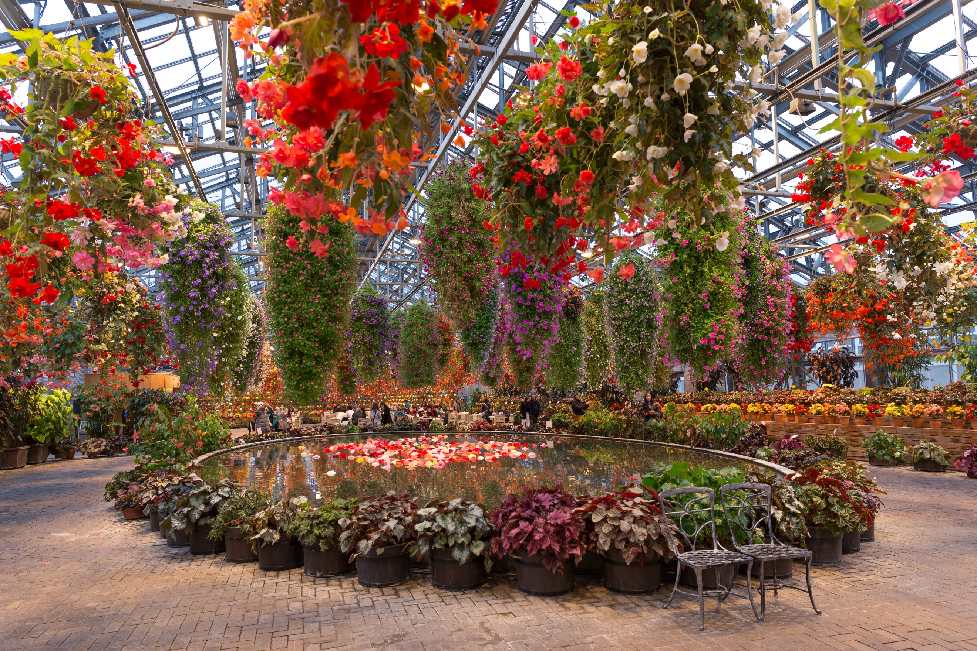
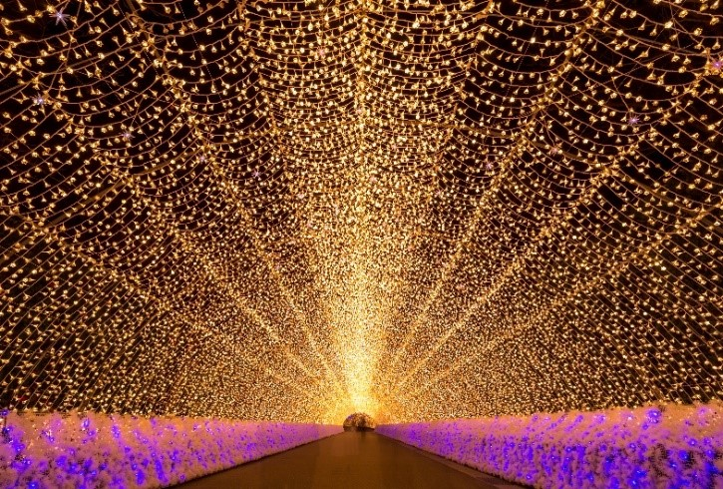

**กรณีที่ไม่สามารถไป Nabana No Sato Winter Illumination ได้เนื่องจากการประกาศสั่งปิด จราจรติดขัด ที่จอดรถไม่เพียงพอ ภัยพิบัติทางธรรมชาติหรือเหตุขัดข้องอื่นๆ ทางบริษัทฯ ขอปรับเปลี่ยนเป็นไป English Garden แทน โดยทางบริษัทฯ ไม่แจ้งให้ท่านทราบล่วงหน้าทุกกรณี

เดินทางสู่จังหวัดกิฟุ (Gifu) (ใช้เวลาเดินทางประมาณ 30 นาที) เป็นเมืองที่มีธรรมชาติอันอุดมสมบูรณ์ พื้นที่ส่วนใหญ่ถูกล้อมรอบด้วยภูเขาและแม่น้ำ อีกทั้งยังมีวัฒนธรรมโบราณที่สืบทอดต่อกันมา บ้านทรงโบราณที่ยังคงหลงเหลืออยู่มาจนถึงปัจจุบัน เป็นเมืองที่มีเสน่ห์ในตัวเองอย่างมาก
เย็น รับประทานอาหารเที่ยง (มื้อที่2)
ที่พัก : Hotel Koyo 3* หรือระดับและเมืองใกล้เคียงกัน
(ชื่อโรงแรมที่ท่านพัก ทางบริษัทจะทำการแจ้งพร้อมใบนัดหมาย 5-7 วัน ก่อนเดินทาง)
หมายเหตุ: *กรณีที่ไม่สามารถเข้าพักที่จังหวัดกิฟุ(Gifu) ได้ ทางบริษัทฯ ปรับไปพักจังหวัดไอจิ(Aichi) แทนโดยไม่แจ้งให้ท่าน ทราบล่วงหน้าทุกกรณี
วันที่สาม จังหวัดกิฟุ – Takasu Snow Park (รวมค่าเข้า+Sled) – หมู่บ้านมรดกโลกชิราคาวาโกะ – Aeon Mall – จังหวัดกิฟุ อาหาร เช้า, เที่ยง

เช้า รับประทานอาหารเช้า ณ โรงแรม (มื้อที่3)
ตะลุยเล่นหิมะ ทาคาสุ สโนว์พาร์ค (Takasu Snow Park) สนุกกับการกีฬาฤดูหนาวมากมายที่ลานสกี สุดกว้างใหญ่ที่ตั้งอยู่บนเขาทาคาสุ ที่เต็มไปด้วยหิมะขาวโผลน พร้อมกิจกรรมสุดมัน เช่นการสไลด์ Sled กับคนรู้ใจแสนสนุกหรือจะถ่ายรูปกับหิมะขาวฟู อวดลงโซเชียลเก๋ๆ ก็จะดีไม่น้อย (ค่าทัวร์ รวม ค่าเข้าเฉพาะโซน Kids Snow Park และรวมเฉพาะอุปกรณ์ sled เท่านั้น ไม่รวม ค่ากิจกรรมหรืออุปกรณ์การเล่นสกีต่างๆ)
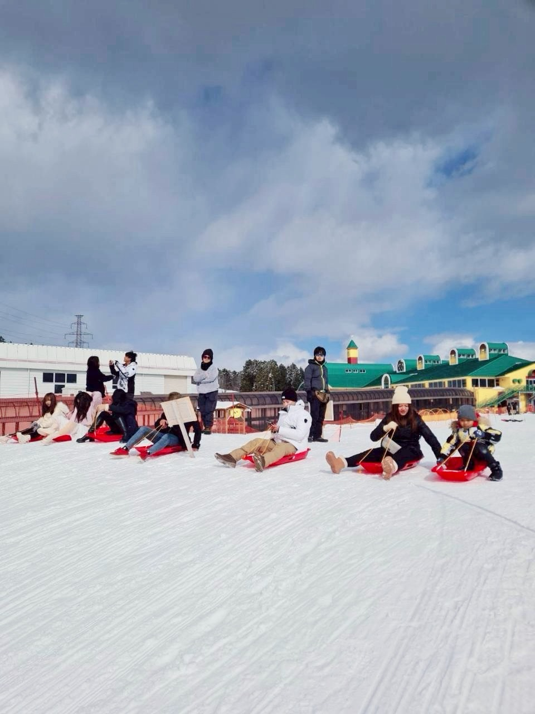
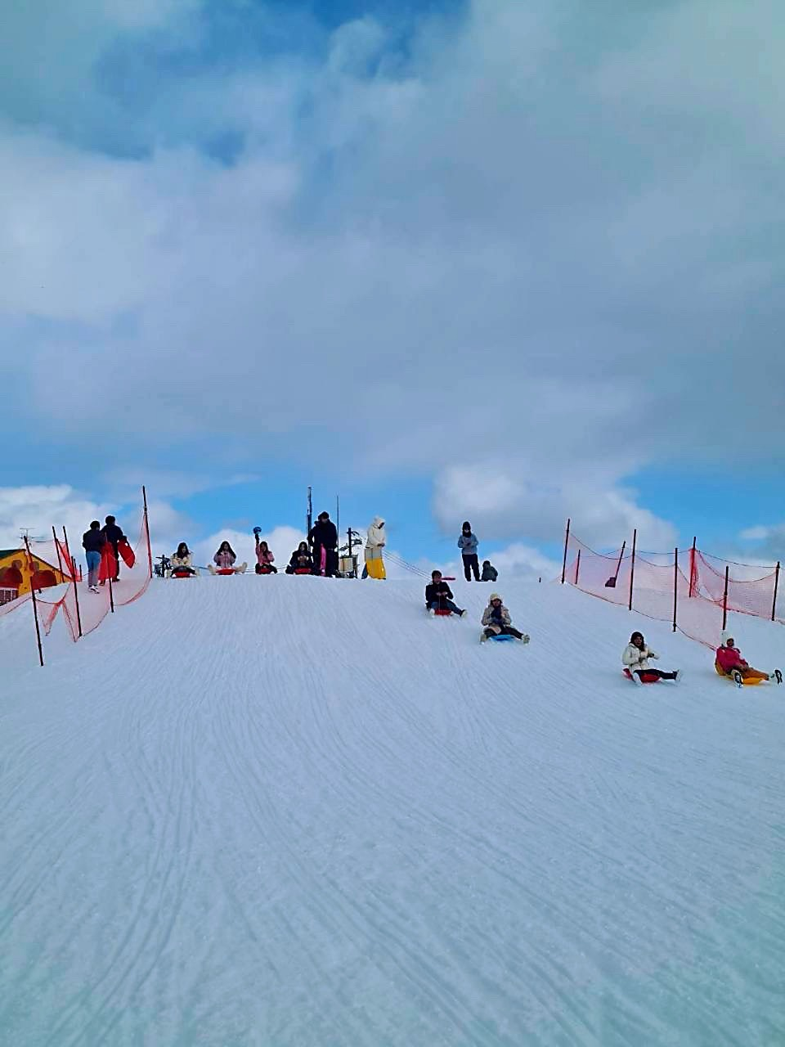
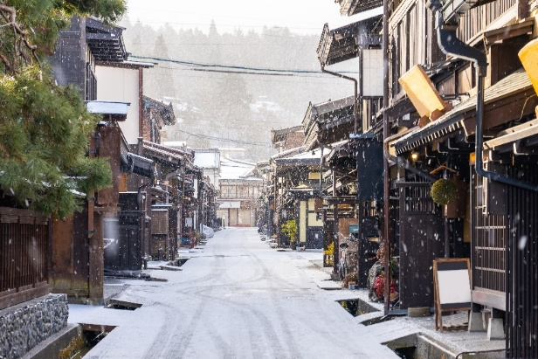
(*กรณีที่ ทาคาสุ สโนว์พาร์ค (Takasu Snow Park) ปิด หรือปริมาณการตกของหิมะมากเกินไป จนไม่สามารถทำกิจกรรมต่างๆ ได้ จะขอปรับไปลานสกีอื่นแทนตามความเหมาะสม ทั้งนี้ทางบริษัทฯ ได้คำนึงถึง ความปลอดภัยของนักท่องเที่ยวเป็นหลัก
**หรือในกรณีที่การปริมาณการตกของหิมะน้อยไป หรือเนื่องด้วยกรณีใดก็ตาม จนไม่สามารถทำกิจกรรมต่างๆ ทั้งนี้ทางบริษัทจะปรับไป เช็คอินเมืองเก่าอายุกว่า 100 ปีที่ ย่านเมืองเก่าทาคายาม่า (Takayama Old Town) แทนโดยไม่แจ้งให้ทราบล่วงหน้าทุกกรณี)

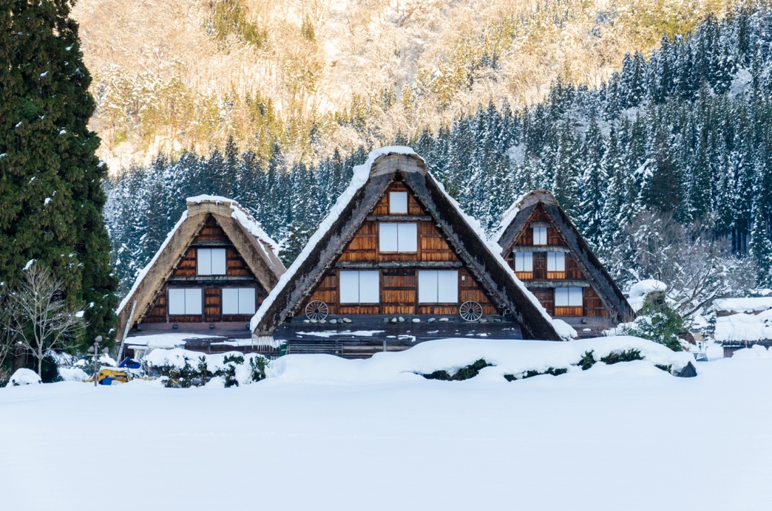
เที่ยง รับประทานอาหารเที่ยง (มื้อที่4)
Highlight! บ้านทรงกัสโซ่ หรือ กัสโซซึริคุ คือบ้านหลังคาสามเหลี่ยมสูง ตัวบ้านไม่มีการตอกตะปู แต่ใช้วิธีการเข้าไม้ เข้าลิ่ม เข้าเดือย และใช้การมัดแทน

🛖 เช็กอินหมู่บ้านในฝัน! สถานที่ชื่อดังของญี่ปุ่น หมู่บ้านมรดกโลกชิราคาวาโกะ (Shirakawa-go) (ใช้เวลาเดินทางโดยประมาณ 30 นาที) พิกัดมรดกโลกที่สวยตะโกนตลอดปี 📸⛩️ เปลี่ยนวันธรรมดาให้กลายเป็นทริปสุด Exclusive ในหมู่บ้านโบราณท่ามกลางอ้อมกอดแห่งขุนเขาจังหวัดกิฟู! ตื่นตากับบ้านทรงมือพนมอายุเก่าแก่กว่า 3 ศตวรรษ ชมความประณีตของสถาปัตยกรรมระดับโลก และซึมซับวิถีชีวิตสุดคลาสสิกผ่านพิพิธภัณฑ์พื้นบ้าน จะสายกินหรือสายช้อปก็ฟิน เพราะมีทั้งร้านอาหารและไอเทมแฮนด์เมดเพียบ อิสระให้คุณรัวชัตเตอร์เก็บความประทับใจกับความ Unseen ที่หาไม่ได้จากที่ไหน!"

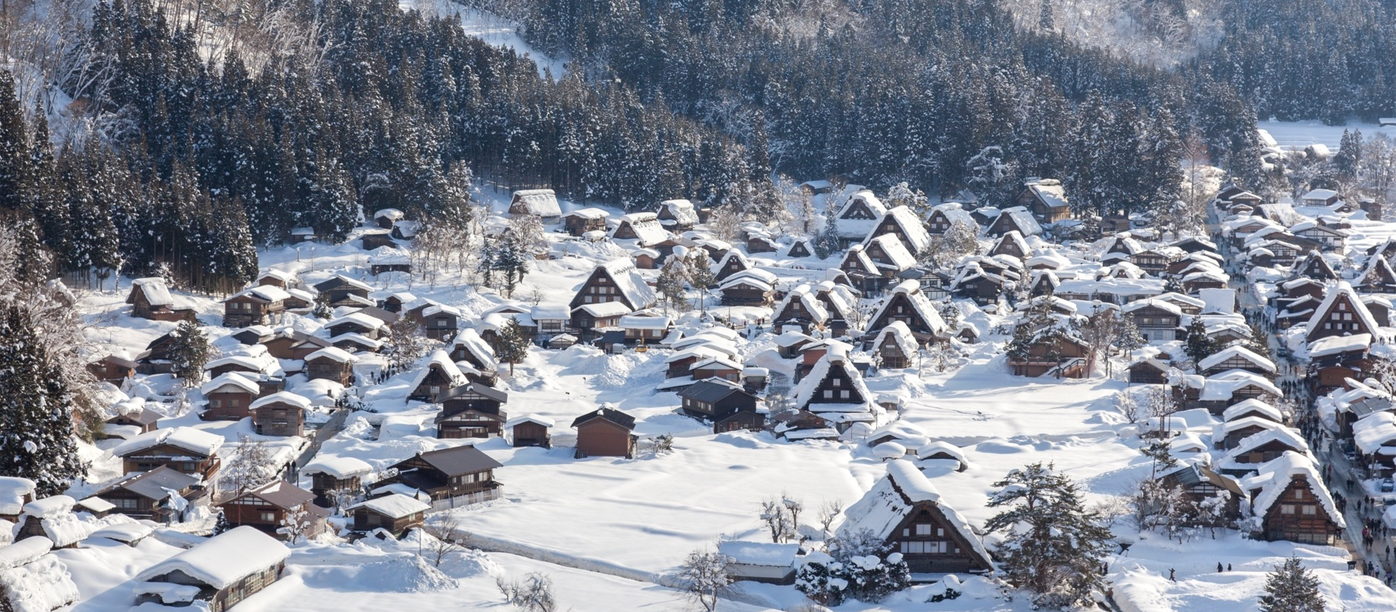

หมายเหตุ:
- กรณีการตกของหิมะ ไวหรือช้าและปริมาณมากหรือน้อย ทั้งนี้ขึ้นอยู่กับสภาพอากาศในแต่ละปี
- กรณีที่มีการประกาศสั่งปิดเส้นทางการเดินรถ เนื่องด้วยภัยพิบัติทางธรรมชาติ สภาพอากาศไม่เอื้ออำนวยหรือเหตุอื่นใดก็ตาม จนทำให้ต้องปรับเส้นทางสัญจร ทำให้เกิดการล่าช้าหรือทำให้ไม่สามารถไปชมหมู่บ้านมรดกโลกชิราคาวาโกะ (Shirakawa-go) ทางบริษัทฯ ขอสงวนสิทธิ์ในการปรับโปรแกรมตามความเหมาะสม โดยคำนึงถึงความปลอดภัยของท่านเป็นหลักแทนโดยไม่แจ้งให้ท่านทราบล่วงหน้าทุกกรณี
ช้อปปิ้ง Aeon Mall (ใช้เวลาเดินทางโดยประมาณ 2 ชั่วโมง) มีร้านค้ามากถึง 150 ร้าน เช่น ร้านอาหารสด ผลไม้ และร้านขนมหวานคาเฟ่ที่นั่งจิบชา รวมถึงศูนย์อาหารที่ให้บริการอาหารรสเลิศ รวมไปถึงร้านจำหน่ายสินค้าและของใช้ในชีวิตประจำวันเกี่ยวกับความงามและสุขภาพ เช่นเครื่องสำอาง อาหารเพื่อสุขภาพ และผลิตภัณฑ์ยา มีตัวเลือกที่หลากหลาย ให้ท่านเลือกหาผลิตภัณฑ์ที่ถูกใจ
เย็น อิสระอาหารเย็น ตามอัธยาศัย เพื่อไม่เป็นการรบกวนเวลาของท่าน
เดินทางสู่จังหวัดกิฟุ (ใช้เวลาเดินทางโดยประมาณ 1.30 ชั่วโมง) ความสวยงามจนเป็นจุดหมายปลายทางในฝันของใครหลายๆ คน สามารถสัมผัสวัฒนธรรมดั้งเดิมและกลิ่นอายความเป็นญี่ปุ่นแบบไม่รู้ลืม
ที่พัก : Hotel Koyo 3* หรือระดับและเมืองใกล้เคียงกัน
(ชื่อโรงแรมที่ท่านพัก ทางบริษัทจะทำการแจ้งพร้อมใบนัดหมาย 5-7 วัน ก่อนเดินทาง)
หมายเหตุ: *กรณีที่ไม่สามารถเข้าพักที่จังหวัดกิฟุ(Gifu) ได้ ทางบริษัทฯ ปรับไปพักจังหวัดไอจิ(Aichi) แทนโดยไม่แจ้งให้ท่าน ทราบล่วงหน้าทุกกรณี
วันที่สี่ จังหวัดกิฟุ – เกียวโต – Duty free – วัดคิโยมิสุเดระ(รวมค่าเข้า) – โอซาก้า – ปราสาทโอซาก้า(ด้านนอก) – ย่านชินไซบาชิ – เมืองอิซูมิซาโนะ อาหาร เช้า, เที่ยง

เช้า รับประทานอาหารเช้า ณ โรงแรม (มื้อที่5)
เดินทางสู่ เกียวโต (Kyoto) (ใช้เวลาเดินทางโดยประมาณ 2 ชั่วโมง) มีความสำคัญในฐานะอดีตเมืองหลวงที่รุ่งเรืองอย่างยาวนานร่วมหนึ่งพันปี เป็นเสมือนจุดกำเนิดของความเป็นญี่ปุ่นที่ทุกคนรู้จัก ทั้งวัดวาอาราม ศาลเจ้าเก่าแก่ เกอิชา และย่านเมืองเก่าที่เรียงรายด้วยบ้านเรือนไม้ ช้อปปิ้งที่ ดิวตี้ฟรี (Duty free) แหล่งช้อปปลอดภาษี ที่รวบรวมสินค้าราคาพิเศษ และมีชื่อเสียงที่เห็นแล้วต้องรู้ว่ามาจากประเทศญี่ปุ่นเช่น โฟมถ่านหินภูเขาไฟ วิตามิน อาหารเสริม ครีมต่างๆ ขนมญี่ปุ่นหลากหลายชนิด รวมไปถึงชาเขียว ผลิตภัณฑ์ขึ้นชื่อของญี่ปุ่น เป็นต้น ให้ทุกท่านสามารถเลือกซื้อเป็นของฝาก
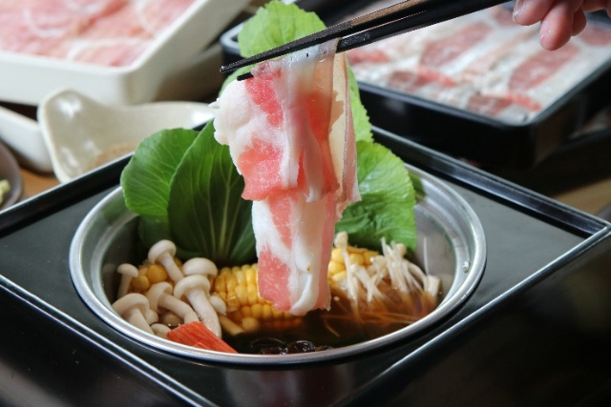
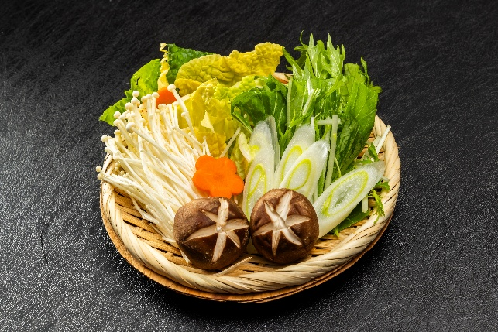
เที่ยง รับประทานอาหารเที่ยง (มื้อที่6) เมนูพิเศษ ชาบูบุฟเฟ่ต์ (Shabu buffet)
Highlight! เป็นอีกหนึ่งประสบการณ์ที่ไม่ควรพลาด ชาบูสไตล์ญี่ปุ่นจะเน้นคุณภาพของเนื้อสัตว์และผักสด เสิร์ฟพร้อมน้ำซุปร้อนๆ รสชาติกลมกล่อมและน้ำจิ้มที่มีเอกลักษณ์ คงจะรู้สึกดีไม่น้อย

เสริมสิริมงคลไหว้พระ วัดคิโยมิสุเดระ (Kiyomizu temple) (ค่าทัวร์รวมค่าเข้าวัด) หรือที่คนไทยรู้จักกันดีว่า วัดน้ำใส เป็นชื่อในภาษาญี่ปุ่นที่แปลว่า “น้ำบริสุทธิ์” เป็นวัดที่มีชื่อเสียงมากในเกียวโต และได้เป็นหนึ่งในมรดกโลกด้วย ส่วนมากมาเพื่อสักการะ และขอพรจากองค์พระโพธิสัตว์เจ้าแม่กวนอิม ซึ่งเป็นพระประธานของวัด นอกจากนี้ ที่นี่ยังเป็นที่ประดิษฐานของเทพเอบิสึผู้เป็นเทพเจ้าแห่งความร่ำรวยมั่งคั่ง
*กรณีการตกของหิมะ ไวหรือช้าและปริมาณมากหรือน้อย ทั้งนี้ขึ้นอยู่กับสภาพอากาศในแต่ละปี
หมายเหตุ: วัดและศาลเจ้า ในช่วงวันหยุดเทศกาล อาจทำให้เกิดเหตุการณ์การจราจรติดขัดใช้เวลานานกว่าปกติที่จะเข้าถึงสถานที่นั้นๆ หรือประกาศปิดถนนเส้นทางสัญจร รวมไปถึงการกำหนดห้ามนำรถบัสขนาดใหญ่เข้าพื้นที่ ทั้งนี้ทางบริษัทฯ ขอสงวนสิทธิ์ปรับโปรแกรมตามความเหมาะสมโดยคำนึงถึงความปลอดภัยของท่านเป็นหลัก โดยไม่แจ้งให้ท่านทราบล่วงหน้าทุกกรณี
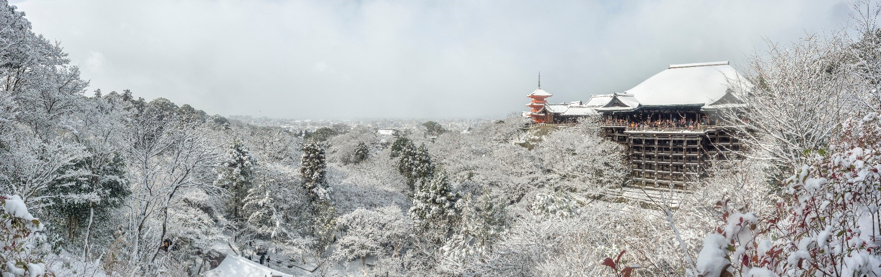

**กรณีที่ไม่สามารถไปวัดน้ำใสได้ เนื่องจากการจราจรติดขัด ที่จอดรถไม่เพียงพอ ภัยพิบัติทางธรรมชาติหรือเหตุขัดข้องอื่นๆ ทางบริษัทฯ ขอปรับเปลี่ยนเป็น นำท่านเดินทาง ชมความสวยงาม วัดคินคะคุจิ (Kinkakuji) หรือที่รู้จักกันในชื่อ "วัดทอง (GoldenPavilion)" เป็นจุดเด่นของเกียวโต วัดประดับด้วยทองอย่างหรูหรา ตัวอาคารสีทองมี 3 ชั้น ทำจากไม้และใช้กำแพงสีขาว ภายในตกแต่งด้วยทอง เป็นที่ประดิษฐานของพระพุทธรูปและรูปปั้นของโชกุนอะชิคางะ โยชิมิทซึ เคยใช้เป็นที่พักของซามูไร ส่วนบนสุดปั่นมีรูปปั้นของนกฟินิกซ์สีทอง(ค่าทัวร์รวมค่าเข้าชมวัด) แทนโดยไม่แจ้งให้ท่านทราบทุกกรณี
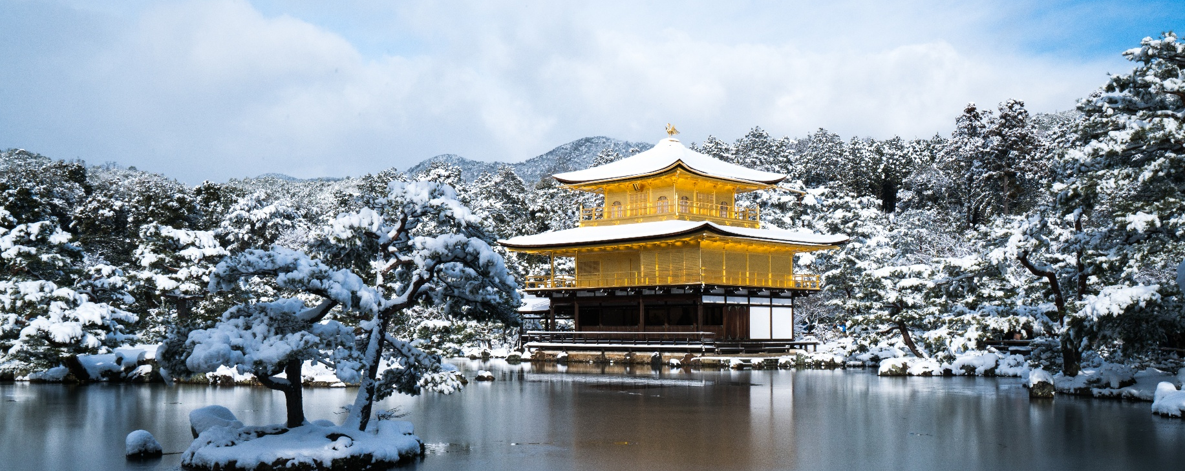

เดินทางสู่ โอซาก้า (Osaka) (ใช้เวลาเดินทางโดยประมาณ 1 ชั่วโมง) เป็นเมืองที่มีขนาดเศรษฐกิจใหญ่เป็นอันดับ 2 เป็นจุดหมายของใครหลายๆคน เป็นเมืองที่น่าตื่นเต้นและมีสีสัน สามารถสัมผัสวัฒนธรรมญี่ปุ่นแบบดั้งเดิม อาหารอร่อย ผู้คนเป็นมิตร และสถานที่ท่องเที่ยวน่าสนใจ 🏯 กาลเวลาไม่อาจลบเลือน... ปราสาทโอซาก้า (Osaka Castle) (ค่าทัวร์ไม่รวมค่าเข้าปราสาท) ดื่มด่ำกับสุนทรียภาพของปราสาทโอซาก้า สถาปัตยกรรมชิ้นเอกที่เล่าขานตำนานของโทโยโทมิ ฮิเดโยชิ ผู้รวบรวมญี่ปุ่นให้เป็นหนึ่งเดียวในศตวรรษที่ 16 ความอุตสาหะกว่า 16 ปีในการก่อสร้างได้รังสรรค์ปราสาทขนาดใหญ่ที่ยังคงความสง่างามและน่าเกรงขามจนได้รับการยกย่องให้เป็นหนึ่งในสามปราสาทที่มีชื่อเสียงที่สุดของญี่ปุ่น (ปริมาณการตกของหิมะ ตกปริมาณมากหรือน้อยขึ้นอยู่กับสภาพอากาศในแต่ละปี)
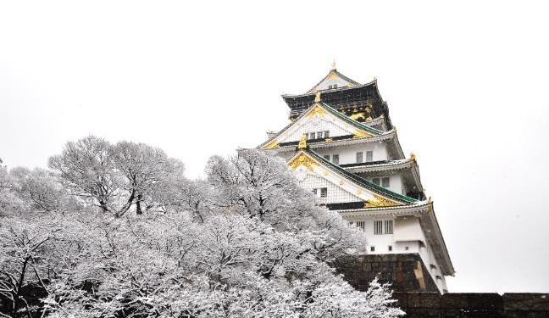
Say Hi ชิคๆ ใช้ชีวิตแบบคนญี่ปุ่นกันที่ ย่านชินไซบาชิ (Shinsaibashi) ย่านช้อปปิ้งขนาดมหึมาระยะทางกว่า 600 เมตร เต็มไปด้วยร้านเครื่องสำอาง ร้านขายเสื้อผ้า ร้านปลอดภาษี (Duty Free) ร้าน 100 เยน ไปจนถึงร้านอาหารและคาเฟ่ก็รวมตัวกันอยู่ที่นี่ เช็คอินบริเวณ ป้ายไฟกูลิโกะ (Glio LED) จุดถ่ายรูปยอดนิยมของนักท่องเที่ยว ป้ายไฟที่ไม่เพียงบ่งบอกความนิยมของแบรนด์ขนมชื่อดังอย่างกูลิโกะเท่านั้น แต่ยังเป็นแลนด์มาร์คสำคัญที่สุดแห่งหนึ่งของเมืองโอซาก้าอีกด้วย โดยป้ายไฟกูลิโกะ (Glico LED) นี้ถูกสร้างขึ้นมาครั้งแรกในปี ค.ศ. 1953 ตั้งอยู่บริเวณสะพานเอบิซึบาชิ (Ebisubashi Bridge) สะพานเล็กๆ ที่เชื่อมต่อระหว่าง ย่านโดทงโบริ กับย่านชินไซบาชิ ย่านการค้ายอดนิยมของโอซาก้า
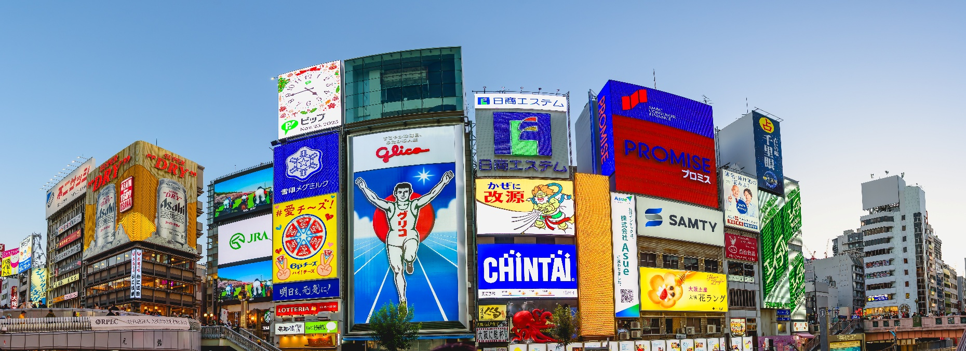

เย็น อิสระอาหารเย็น ตามอัธยาศัย เพื่อนไม่เป็นการรบกวนเวลาของท่าน
นำท่านเดินทางสู่ เมืองอิซุมิซาโนะ(Izumisano) (ใช้เวลาเดินทางโดยประมาณ 1 ชั่วโมง) เป็นเมืองที่มีชื่อเสียง และมีสถานที่ท่องเที่ยวที่หลากหลายทั้งสถานที่ท่องเที่ยวทางประวัติศาสตร์ แหล่งช้อปปิ้ง และธรรมชาติที่สวยงาม
ที่พัก Izumisano Center Hotel Or N Gate Hotel 3* หรือระดับและเมืองที่ใกล้เคียงกัน
(ชื่อโรงแรมที่ท่านพัก ทางบริษัทจะทำการแจ้งพร้อมใบนัดหมาย 5-7 วัน ก่อนเดินทาง)
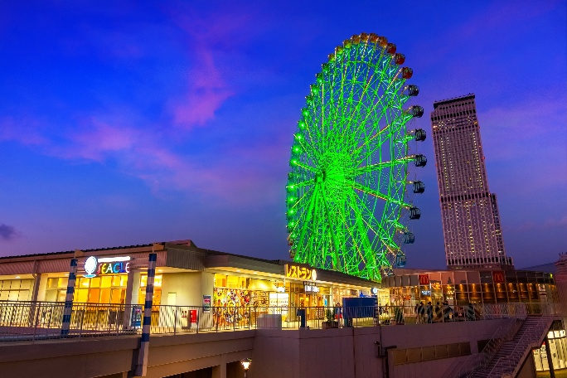
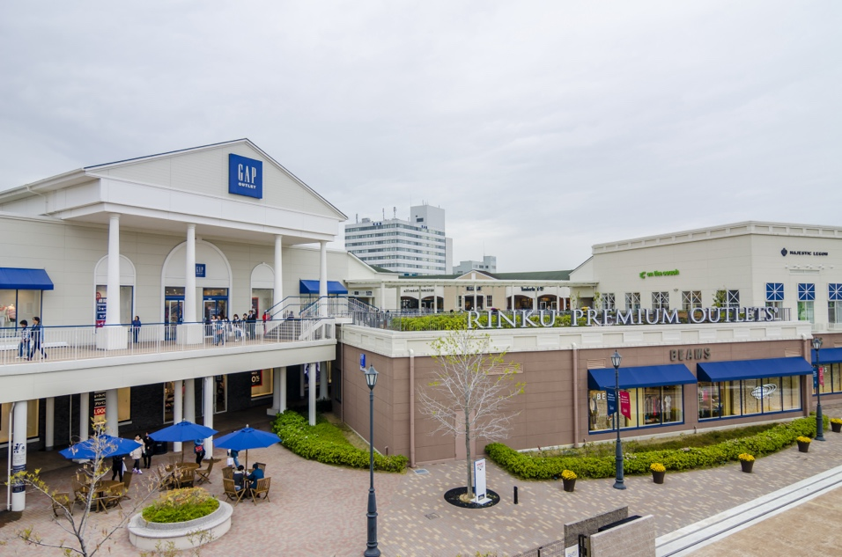
• กรณีที่ได้พัก Izumisano Center Hotel อิสระท่องเที่ยวโดยรถแท็กซี่ (ค่าทัวร์ไม่รวมค่ารถโดยสาร) ใช้เวลาโดยประมาณ 7 นาที เพื่อเดินทางไปที่ รินคู พรีเมี่ยม เอาท์เล็ท Rinku Premium Outlets
• หรือ กรณีที่ได้พัก N GATE HOTEL OSAKA ท่านสามารถอิสระเดินเล่น ใช้ระยะเวลาประมาณ 11 นาที เพื่อไปช้อปปิ้งที่ รินคู พรีเมี่ยม เอาท์เล็ท Rinku Premium Outlets ที่ถูกออกแบบโดยได้แรงบัลดาลใจมาจากบรรยากาศท่าเรือตอนใต้ของอเมริกา จำลองเป็นเสมือนเมืองท่าแห่งการ
ช้อปปิ้งที่ยิ่งใหญ่ ภายใต้ความแตกแต่งที่ดูหรูหรามีสไตล์และรวบรวมแบรนด์ดังมากถึง 210 ร้าน ครบครันทั้งเสื้อผ้า กระเป๋า รองเท้า และอุปกรณ์เครื่องใช้ภายในบ้าน เช่นแบรนด์ Dolce & Gabbana, Armani, Kate Spade New York, Coach, United Arrows, NIKE, Adidas และ Royal Copenhagen ยังมีมุมให้นั่งพักผ่อนอย่างศูนย์อาหารที่คัดร้านดีร้านอร่อยให้นั่งทานอีกด้วย

วันที่ห้า ท่าอากาศยานนานาชาติคันไซ ประเทศญี่ปุ่น – ท่าอากาศยานนานาชาติดอนเมือง ประเทศไทย
อาหาร เช้า

เช้า รับประทานอาหารเช้า ณ โรงแรม (มื้อที่7) หรือ บริการอาหารเช้าแบบ SET BOX กรณีที่พักอยู่ห่างสนามบิน หรือกรณีห้องอาหารโรงแรมเปิดช้า
06.30 น. นำท่านเดินทางสู่ ประเทศญี่ปุ่น เพื่อเตรียมตัวเดินทางกลับ ประเทศไทย
09.55 น. เดินทางสู่ ท่าอากาศยานนานาชาติดอนเมือง ประเทศไทย โดยสายการบิน AIR ASIA X (XJ) เที่ยวบินที่ XJ613
(ค่าทัวร์ไม่รวมค่าอาหารบนเครื่อง บนเครื่องมีจำหน่าย)
14.25 น. เดินทางถึง ท่าอากาศยานนานาชาติดอนเมือง ประเทศไทย โดยสวัสดิภาพ
*********************************

หมายเหตุ: รายการทัวร์สามารถเปลี่ยนแปลงได้ตามความเหมาะสม เนื่องจากสภาวะอากาศ, การเมือง, สายการบิน การจราจรช่วงเทศกาลหรือวันหยุดของญี่ปุ่น เป็นต้น โดยมิต้องแจ้งให้ทราบล่วงหน้า โดยทางผู้จัดจะปรับเปลี่ยนโดยคำนึงถึงผลประโยชน์ของท่านเป็นหลัก เพื่อให้ท่านท่องเที่ยวได้ครบถ้วนตามโปรแกรม


** เนื่องจากโปรแกรมทัวร์เป็นช่วงคาบเกี่ยวฤดูใบไม้เปลี่ยนสีและฤดูหนาว
การสัมผัสความงดงามของธรรมชาติ การร่วงโรยและการเปลี่ยนสีของใบไม้ และการตกของหิมะ ไวหรือช้า ปริมาณมากหรือน้อย ทั้งนี้ขึ้นอยู่กับสภาพอากาศในแต่ละปี



*การบริการของรถบัสนำเที่ยวญี่ปุ่น ตามกฎหมายของประเทศญี่ปุ่นนั้น สามารถให้บริการสูงสุดวันละไม่เกิน 11 ชั่วโมง และไม่สามารถขอเพิ่มเวลาใช้บริการรถบัสนำเที่ยวได้ โดยมัคคุเทศก์และคนขับจะเป็นผู้บริหารเวลาตามความเหมาะสม จึงขอสงวนสิทธิ์ในการปรับเปลี่ยนเวลาท่องเที่ยวตามสถานที่ในโปรแกรมการเดินทาง

** ตามกฎหมายของประเทศญี่ปุ่นนั้น สามารถให้บริการสูงสุดวันละไม่เกิน 11 ชั่วโมง กรณีที่คนขับรถไม่ได้พักโรงแรมเดียวกับกรุ๊ปทัวร์ หรือ คนขับรถต้องนำรถส่งกลับบริษัทฯ จะสามารถให้บริการกรุ๊ปทัวร์ในวันนั้นๆ ได้สูงสุด 10 ชั่วโมง เท่านั้น เพื่อเป็นการเผื่อเวลาให้คนขับรถถึงที่หมายปลายทางนั้นๆ แล้วเวลารวมทั้งสิ้นไม่เกินเวลา 11 ชม. ตามที่กฎหมายกำหนดบังคับ

ประกาศสำคัญ: รับเฉพาะผู้มีวัตถุประสงค์เพื่อการท่องเที่ยวเท่านั้น ค่าทัวร์ที่จ่ายให้กับผู้จัด เป็นการชำระแบบจ่ายชำระขาด และผู้จัดได้ชำระให้กับสายการบินและสถานที่ต่างๆ แบบชำระขาดเช่นกันก่อนออกเดินทาง ฉะนั้นหากท่านไม่ได้ร่วมเดินทางหรือใช้บริการตามรายการไม่ด้วยสาเหตุใด หรือได้รับการปฏิเสธการเข้าหรือออกนอกเมืองจากประเทศในรายการ (ประเทศไทยและประเทศญี่ปุ่น) ทางผู้จัดขอสงวนสิทธิการคืนเงินสดส่วนใดๆ รวมทั้งค่าตั๋วเครื่องบินให้แก่ท่าน

เงื่อนไขการให้บริการ

► การเดินทางครั้งนี้จะต้องมีจำนวน 20 ท่านขึ้นไป กรณีไม่ถึงจำนวนดังกล่าว
- จะส่งจอยน์ทัวร์กับบริษัทที่มีโปรแกรมใกล้เคียงกัน
- หรือเลื่อน หรือยกเลิกการออกเดินทาง โดยทางบริษัทจะทำการแจ้งให้ท่านทราบล่วงหน้าก่อนการเดินทางประมาณ 10 วัน
- หรือขอสงวนสิทธิ์ในการปรับราคาค่าบริการเพิ่ม (ในกรณีที่ผู้เดินทางไม่ถึง 15 ท่าน และท่านยังประสงค์เดินทางต่อ) โดยทางบริษัทจะทำการแจ้งให้ท่านทราบก่อนล่วงหน้า
► ในกรณีที่ลูกค้าต้องออกตั๋วโดยสารภายในประเทศ กรุณาติดต่อเจ้าหน้าที่ของบริษัทฯ ก่อนทุกครั้ง มิฉะนั้นทางบริษัทจะไม่รับผิดชอบใดๆ ทั้งสิ้น
► การจองทัวร์และชำระค่าบริการ
- กรุณาชำระค่ามัดจำ ท่านละ 25,000 บาท กรุณาส่งสำเนาหน้าพาสปอร์ต พร้อมเอกสารชำระมัดจำค่าทัวร์
- ค่าทัวร์ส่วนที่เหลือชำระ 25-30 วันก่อนออกเดินทาง กรณีบริษัทฯ จำเป็นต้องออกตั๋วก่อนท่านจำเป็นต้องชำระค่าทัวร์ส่วนที่เหลือตามที่บริษัทกำหนดแจ้งเท่านั้น
**สำคัญ** สำเนาหน้าพาสปอร์ตผู้เดินทาง (จะต้องมีอายุเหลือมากกว่า 6 เดือนก่อนหมดอายุนับจากวันเดินทางไป-กลับและจำนวนหน้าหนังสือเดินทางต้องเหลือว่างสำหรับติดวีซ่าไม่ต่ำกว่า 3 หน้า) **กรุณาตรวจสอบก่อนส่งให้บริษัทมิฉะนั้นทางบริษัทจะไม่รับผิดชอบกรณีพาสปอร์ตหมดอายุ ** กรุณาส่งพร้อมหลักฐานการโอนเงินมัดจำ

เงื่อนไขการยกเลิก

- ยกเลิกก่อนการเดินทางตั้งแต่ 30 วันขึ้นไป คืนเงินค่าทัวร์โดยหักค่าใช้จ่ายที่เกิดขึ้นจริง
- ยกเลิกก่อนการเดินทาง 15-29 วัน ยึดเงิน 50% จากยอดที่ลูกค้าชำระมา และเก็บค่าใช้จ่ายที่เกิดขึ้นจริง(ถ้ามี)
- ยกเลิกก่อนการเดินทางน้อยกว่า 15วัน ขอสงวนสิทธิ์ยึดเงินเต็มจำนวน
*กรณีมีเหตุยกเลิกทัวร์ โดยไม่ใช่ความผิดของบริษัททัวร์ คืนเงินค่าทัวร์โดยหักค่าใช้จ่ายที่เกิดขึ้นจริง(ถ้ามี)
*ค่าใช้จ่ายที่เกิดขึ้นจริง เช่น ค่ามัดจำตั๋วเครื่องบิน โรงแรม ค่าวีซ่า และค่าใช้จ่ายจำเป็นอื่นๆ
กรณีจองทัวร์วันหยุดเทศกาล วันหยุดนักขัตฤกษ์ วันหยุดยาวต่อเนื่อง
หากได้มีการแจ้งยกเลิกทัวร์ ทางบริษัทฯ ขอสงวนสิทธิ์เก็บค่าทัวร์ทั้งหมด โดยไม่มีเงื่อนไขใดๆ ทั้งสิ้น

- ค่าตั๋วโดยสารเครื่องบินไป-กลับ ชั้นประหยัดพร้อมค่าภาษีสนามบินทุกแห่งตามรายการทัวร์ข้างต้น (ตั๋วกรุ๊ปไม่สามารถUpgradeที่นั่ง ได้ และต้องเดินทางไป-กลับพร้อมตั๋วกรุ๊ปเท่านั้นไม่สามารถเลื่อนวันได้)
อัตราค่าบริการนี้ รวม
- ค่าที่พักห้องละ 2-3 ท่าน ตามโรงแรมที่ระบุไว้ในรายการหรือ ระดับใกล้เคียงกัน
กรณีพัก 3 ท่านถ้าวันที่เข้าพักห้องโรงแรม ไม่มีห้อง TRP ( 3 ท่าน) อาจจำเป็นต้องแยกพัก 2 ห้อง (มีค่าใช้จ่ายพักเดี่ยวเพิ่ม) กรณีห้อง TWIN BED (เตียงเดี่ยว 2 เตียง) ซึ่งโรงแรมไม่มีหรือเต็ม ทางบริษัทขอปรับเป็นห้อง DOUBLE BED แทนโดยมิต้องแจ้งให้ทราบล่วงหน้า หรือ หากต้องการห้องพักแบบ DOUBLE BED ( 1 เตียงใหญ่) ซึ่งโรงแรมไม่มีหรือเต็ม ทางบริษัทขอปรับเป็นห้อง TWIN BED แทนโดยมิต้องแจ้งให้ทราบล่วงหน้า กรณีห้องพักในเมืองที่ระบุไว้ในโปรแกรมมีเทศกาลวันหยุด มีงานแฟร์ต่างๆ บริษัทขอจัดที่พักในเมืองใกล้เคียงแทน
- ค่าอาหาร ค่าเข้าชม และ ค่ายานพาหนะทุกชนิด ตามที่ระบุไว้ในรายการทัวร์ข้างต้น
- เจ้าหน้าที่บริษัท ฯ คอยอำนวยความสะดวกตลอดการเดินทาง
- ค่าน้ำหนักกระเป๋า สายการบิน AirAsia X (XJ) สัมภาระโหลดใต้ท้องเครื่อง ไม่เกิน 20 กิโลกรัมและ ถือขึ้นเครื่องได้ 7 กิโลกรัม และค่าประกันวินาศภัยเครื่องบินตามเงื่อนไขของแต่ละสายการบินที่มีการเรียกเก็บ และกรณีสัมภาระเกินท่านต้องเสียค่าปรับตามที่สายการบินเรียกเก็บ **กรณีท่านมีความประสงค์จะซื้อน้ำหนักเพิ่ม กรุณาแจ้งพร้อมจองทัวร์หรือก่อนเดินทางอย่างช้า 10 วัน พร้อมชำระค่าน้ำหนัก** ซื้อน้ำหนักเพิ่ม 5 กก. ชำระเพิ่ม 700 บาท /เพิ่ม 10 กก. ชำระเพิ่ม 1,400 บาท/เพิ่ม 20 กก. ชำระเพิ่ม 3,500 บาท
- ค่าประกันอุบัติเหตุตามกรมธรรม์วงเงิน 1,000,000 บาท ค่ารักษาพยาบาล ตามเงื่อนไขของบริษัทฯประกันภัยที่บริษัททำไว้ ทั้งนี้ย่อมอยู่ในข้อจำกัดที่มีการตกลงไว้กับบริษัทประกันชีวิต ทุกกรณี ต้องมีใบเสร็จและเอกสารรับรองทางการแพทย์ จากหน่วยงานที่เกี่ยวข้อง ไม่คุ้มครองโรคประจำตัว การสูญเสียทรัพย์สินส่วนตัวของผู้เดินทาง และไม่รวมประกันสุขภาพ ท่านสามารถสั่งซื้อประกันสุขภาพเพิ่มได้จากบริษัทประกันทั่วไป
- ค่าภาษีสนามบิน และค่าภาษีน้ำมันตามรายการทัวร์
- ค่ารถปรับอากาศนำเที่ยวตามระบุไว้ในรายการ พร้อมคนขับรถ (กฎหมายไม่อนุญาตให้คนขับรถเกิน 11 ช.ม./วัน)
- รวมภาษีมูลค่าเพิ่ม 7% และภาษีหัก ณ ที่จ่าย 3% (ค่าบริการเท่านั้น)

- ค่าทำหนังสือเดินทางไทย และเอกสารต่างด้าวต่างๆ
อัตราค่าบริการนี้ ไม่รวม
- ค่าใช้จ่ายอื่นๆ ที่นอกเหนือจากรายการระบุ อาทิเช่น ค่าอาหาร เครื่องดื่ม ค่าซักรีด ค่าโทรศัพท์ เป็นต้น
- ค่าภาษีทุกรายการคิดจากยอดบริการ, ค่าภาษีเดินทาง (ถ้ามีการเรียกเก็บ)
- ค่าภาษีน้ำมันที่สายการบินเรียกเก็บเพิ่มภายหลังจากทางบริษัทฯ ได้ออกตั๋วเครื่องบิน และได้ทำการขายโปรแกรมไปแล้ว*บริษัทฯ ขอสงวนสิทธิ์ในการปรับอัตราค่าบริการขึ้น เนื่องจากมีการปรับ ภาษีสนามบินขึ้นและ/หรือการปรับเปลี่ยนค่าเชอร์ชาร์จน้ำมัน จากสายการบิน โดยมิต้องแจ้งให้ทราบล่วงหน้า
- ค่าพนักงานยกกระเป๋าที่โรงแรม
- ค่าทิปไกด์ คนขับรถ ขออนุญาตนำเก็บ ณ สนามบินวันแรก ท่านละ 2,000 บาท / ท่าน

กรุณาอ่านศึกษารายละเอียดทั้งหมดก่อนทำการจอง เพื่อความถูกต้องและความเข้าใจตรงกันระหว่างท่านลูกค้าและบริษัทฯ และเมื่อท่านตกลงชำระเงินมัดจำหรือค่าทัวร์ทั้งหมดกับทางบริษัทฯ แล้ว ทางบริษัทฯ จะถือว่าท่านได้ยอมรับเงื่อนไขข้อตกลงต่างๆ ทั้งหมด
หมายเหตุ
      - บริษัทฯ ขอสงวนสิทธิ์ที่จะเลื่อนการเดินทางหรือปรับราคาค่าบริการขึ้นในกรณีที่มีผู้ร่วมคณะไม่ถึง 15 ท่าน
      - ขอสงวนสิทธิ์การเก็บค่าน้ำมันและภาษีสนามบินทุกแห่งเพิ่ม หากสายการบินมีการปรับขึ้นก่อนวันเดินทาง *บริษัทฯ ขอสงวนสิทธิ์ในการปรับอัตราค่าบริการขึ้น เนื่องจากมีการปรับ ภาษีสนามบินขึ้นและ/หรือการปรับเปลี่ยนค่าเชอร์ชาร์จน้ำมัน จากสายการบิน โดยมิต้องแจ้งให้ทราบล่วงหน้า
      - บริษัทฯ ขอสงวนสิทธิ์ในการเปลี่ยนเที่ยวบิน โดยมิต้องแจ้งให้ทราบล่วงหน้าอันเนื่องจากสาเหตุต่างๆ
      - บริษัทฯ จะไม่รับผิดชอบใดๆ ทั้งสิ้น หากเกิดกรณีความล่าช้าจากสายการบิน, การยกเลิกบิน, การประท้วง, การนัดหยุดงาน, การก่อการจลาจล, ภัยธรรมชาติ, การนำสิ่งของผิดกฎหมาย ซึ่งอยู่นอกเหนือความรับผิดชอบของบริษัทฯ
      - บริษัทฯ จะไม่รับผิดชอบใดๆ ทั้งสิ้น หากเกิดสิ่งของสูญหาย อันเนื่องเกิดจากความประมาทของท่าน, เกิดจากการโจรกรรม และ อุบัติเหตุจากความประมาทของนักท่องเที่ยวเอง
      - เมื่อท่านตกลงชำระเงินมัดจำหรือค่าทัวร์ทั้งหมดกับทางบริษัทฯ แล้ว ทางบริษัทฯ จะถือว่าท่านได้ยอมรับเงื่อนไขข้อตกลงต่างๆ ทั้งหมด
      - รายการนี้เป็นเพียงข้อเสนอที่ต้องได้รับการยืนยันจากบริษัทฯ อีกครั้งหนึ่ง หลังจากได้สำรองโรงแรมที่พักในต่างประเทศเรียบร้อยแล้ว โดยโรงแรมจัดในระดับใกล้เคียงกัน ซึ่งอาจจะปรับเปลี่ยนตามที่ระบุในโปรแกรม
      - การจัดการเรื่องห้องพัก เป็นสิทธิ์ของโรงแรมในการจัดห้องให้กับกรุ๊ปที่เข้าพัก โดยมีห้องพักสำหรับผู้สูบบุหรี่ / ปลอดบุหรี่ได้ โดยอาจจะขอเปลี่ยนห้องได้ตามความประสงค์ของผู้ที่พัก ทั้งนี้ขึ้นอยู่กับความพร้อมให้บริการของโรงแรม และไม่สามารถรับประกันได้
      - กรณีผู้เดินทางต้องการความช่วยเหลือเป็นพิเศษ อาทิเช่น ใช้วิลแชร์ กรุณาแจ้งบริษัทฯ อย่างน้อย 14 วัน ก่อนการเดินทาง มิฉะนั้น บริษัทฯ ไม่สามารถจัดการได้ล่วงหน้าได้
      - มัคคุเทศก์ พนักงานและตัวแทนของผู้จัด ไม่มีสิทธิ์ในการให้คำสัญญาใดๆ ทั้งสิ้นแทนผู้จัด นอกจากมีเอกสารลงนามโดยผู้มีอำนาจของผู้จัดกำกับเท่านั้น
      - ผู้จัดจะไม่รับผิดชอบและไม่สามารถคืนค่าใช้จ่ายต่างๆ ได้เนื่องจากเป็นการเหมาจ่ายกับตัวแทนต่างๆ ในกรณีที่ผู้เดินทางไม่ผ่านการพิจารณาในการตรวจคนเข้าเมือง-ออกเมือง ไม่ว่าจะเป็นกองตรวจคนเข้าเมืองหรือกรมแรงงานของทุกประเทศในรายการท่องเที่ยว อันเนื่องมาจากการกระทำที่ส่อไปในทางผิดกฎหมาย การหลบหนี เข้าออกเมือง เอกสารเดินทางไม่ถูกต้อง หรือ การถูกปฏิเสธในกรณีอื่นๆ

